ČESKÁ ASTRONOMICKÁ SPOLEČNOST
sekretariát: Astronomický ústav AV ČR, v. v. i., Fričova 298, 251 65 Ondřejov
info@astro.cz


ASTRONOMICKÝ ÚSTAV AV ČR, v. v. i.

Fričova 298, 251 65 Ondřejov

Tiskové prohlášení České astronomické společnosti a Astronomického ústavu AV ČR, v. v. i.
číslo 272 z 16. 2. 2021

Sedm minut hrůzy u Marsu!

Po sondách Al Amal (Spojené arabské emiráty) a Tianwen-1 (Čína), které se na oběžné dráze kolem Rudé planety usadily minulý týden, se chystá u Marsu ve čtvrtek 18. února 2021 další velká podívaná. Tou bude přílet a přistání velkého amerického průzkumného robota Perseverance. Americký stroj nebude parkovat na oběžné dráze Marsu, ale přímo z přeletové trajektorie provede mimořádně složitý přistávací manévr. Ten bude trvat sedm minut a pro náročnost je často nazýván „Sedm minut hrůzy“!

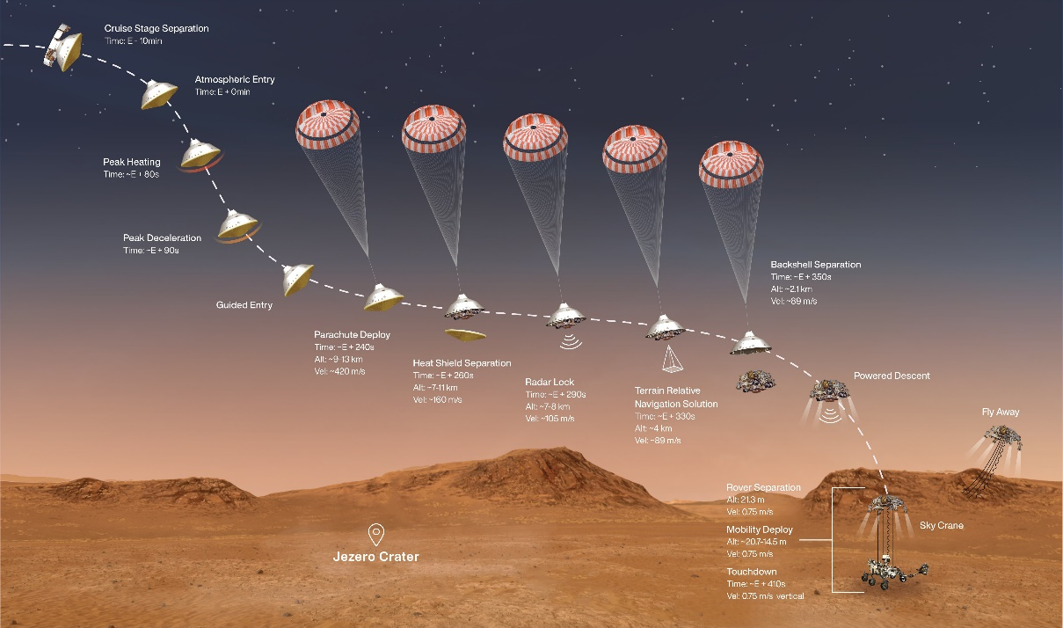

Jednotlivé fáze přistávacího manévru sondy Perseverance na Marsu ve čtvrtek 18. 2. 2021

Vytrvalost se představuje

Raketa Atlas-V vynesla šestikolové vozítko Perseverance (Vytrvalost) o velikosti středního osobního automobilu a vážící 1025 kg z floridského kosmodromu na Mysu Canaveral ve čtvrtek 30. července 2020. Přistání na Marsu je plánováno ve čtvrtek 18. února 2021 ve 21:55 našeho času v oblasti marsovského kráteru Jezero, který byl podle vědců dříve opravdu jezerem plným možná sladké vody. Zde bude stroj, který si s sebou veze i malý dvourotorový průzkumný vrtulník Ingenuity (Vynalézavost), pátrat po stopách případného dávného života a sbírat vzorky, které by měly být některou z pozdějších misí dopraveny zpátky na Zemi.

Perseverance vyrobilo Výzkumné a vývojové centrum NASA Jet Propulsion Laboratory v kalifornské Pasadeně. Má podobný design jako úspěšná sonda Curiosity, která na povrchu Marsu pracuje již od roku 2012. Energii bude stroji dodávat moderní radioizotopový termoelektrický generátor o hmotnosti 45 kilogramů, využívající rozkladu 4,8 kilogramu oxidu plutonia a dvě lithium-iontové dobíjecí baterie.

Stroj nese, kromě vrtulníku Ingenuity, sedm vědeckých přístrojů určených pro výzkum povrchových i podpovrchových struktur planety a jejich chemickou analýzu, měření teploty, rychlosti a směru větru, velikosti a tvaru prachových částic, ověření technologií produkce kyslíku z atmosférického oxidu uhličitého, pořizování panoramatických snímků a hledání organických sloučenin. Trvání mise roveru Perseverance je plánováno na jeden marsovský rok, který je zhruba dvojnásobně dlouhý oproti roku pozemskému. Na konstrukci roveru jsou připevněny tři malé křemíkové čipy, do nichž jsou vypálena jména 10 932 295 lidí z celého světa, kteří se zúčastnili kampaně „Send Your Name to Mars“ organizované NASA, a také malý štítek se symbolem Aeskulapovy hole, označením lékařského stavu, jako pocta boji lékařů s pandemií COVID-19 během roku 2020.

Sedm minut hrůzy

Přistání na Marsu provede sonda Perseverance přímo z přeletové trajektorie, bez zaparkování na oběžné dráze. Tato poslední fáze šest a půl měsíce trvající cesty mezi planetami Země a Mars je často nazývána „Sedm minut hrůzy“, protože právě tak dlouho trvá vlastní přistávací sekvence.
Nejkrizovější část celé mise začne při rychlosti 5,9 km/s vstupem do horních vrstev atmosféry Marsu. V tomto okamžiku vyšle sonda inženýrům na Zemi zprávu o tom, že byl zaznamenán kontakt s atmosférou planety. Tento signál doletí do řídícího střediska NASA ale až za dlouhých 12 minut, ve chvíli, kdy už bude Perseverance pět minut na povrchu Marsu. Jestli je v pořádku, se lidé na vzdálené Zemi dozví právě až po dalších sedmi minutách napjatého očekávání. Pokud se sonda v určený čas neozve, bude to znamením, že přistání asi nedopadlo dobře…

Po vstupu do horních vrstev atmosféry Marsu se tepelný štít, chránící hlavní sondu, rozžhaví až na 2100 °C. Po dostatečném aerodynamickém zbrzdění, trvajícím zhruba 4 minuty, kdy sonda ztratí až 90 % své rychlosti, dojde ve výšce přibližně 11 kilometrů nad povrchem k otevření padáku a odhození již nepotřebného tepelného štítu. Pod ním se aktivují přistávací radar a kamera, které budou řídit poslední fázi cesty. Za další 2 minuty se z přeletového pouzdra uvolní speciální konstrukce tzv. „Nebeského jeřábu“ (Sky crane) s osmi raketovými motory, na jehož spodní části je připevněn rover Perseverance. V poslední minutě letu potom tento létající jeřáb položí opatrně sondu, s již rozvinutými podvozkovými koly, a spuštěnou na dlouhých nylonových lanech, do plánovaného místa přistání a sám odletí do bezpečné vzdálenosti, kde se neřízeně zřítí na povrch. Rover je po dosednutí a aktivování systémů téměř okamžitě schopen činnosti. A jeho prvním úkolem bude odeslat na Zemi zprávu o tom, že je bezpečně všemi šesti koly na povrchu planety.

Detailně je celá přistávací fáze mise Perseverance představena na videu NASA-JPL (https://youtu.be/M4tdMR5HLtg), zveřejněném v minulých dnech. A v přímém přenosu je možné shlédnout celé přistání v on-line programu Hvězdárny a planetária Brno „Přímý přenos z Marsu“ (https://youtu.be/iJe7_OmRfxQ), i s komentářem odborníků na kosmonautiku Ing. Tomáše Přibyla z Technického muzea v Brně a Dušana Majera, šéfredaktora portálu Kosmonautix.cz.

Mise na Mars nikdy nebyly snadné

Aktuálně na povrchu Marsu pracují dvě americké výzkumné sondy. Rover Curiosity (Mars Science Laboratory) zkoumá od roku 2012 podmínky pro vznik života a analyzuje atmosféru planety. A stacionární sonda InSight provádí od roku 2018 průzkum vnitřní struktury Marsu a jeho seismické aktivity. Pokud se úspěšně podaří ve čtvrtek 18. 2. 2021 přistát sondě Perseverance, bude tak třetím funkčním americkým strojem na povrchu. A v polovině května by se k nim měla přidat přistávací část čínské sondy Tianwen-1. Čína by se tak stala teprve druhým státem, který by úspěšně přistál na Marsu.

Na oběžné dráze planety v tomto okamžiku pracuje celkem 8 sond. Tři americké – Mars Oddysey od roku 2001 (průzkum složení povrchu, zkoumání výskytu vody a průzkum polárních čepiček, retranslační stanice pro povrchové sondy), Mars Reconnaissance Orbiter od roku 2006 (snímkování povrchu s vysokým rozlišením pro detailní plánování dalších výprav) a sonda Maven od roku 2014 (výzkum ionosféry a vlivu slunečního větru na atmosféru). Dále dvě sondy Evropské kosmické agentury ESA - Mars Express od roku 2003 (výzkum planety z oběžné dráhy) a Trace Gas Orbiter od roku 2016 (průzkum atmosféry ve spolupráci s Ruskem) a indická sonda Mangalján (od roku 2014, průzkum atmosféry Marsu). A také dva stroje, které na oběžnou dráhu Marsu přibyly teprve minulý týden – sonda Al Amal Spojených arabských emirátů (průzkum změn denních a sezónních cyklů atmosféry a prachových bouří v různých oblastech planety) a čínská sonda Tianwen-1 (hledání důkazů o současném a minulém životě, tvorba povrchových map). Spojené arabské emiráty jsou pátou, a Čína šestou zemí, které se podařilo dopravit sondu na oběžnou dráhu Marsu – po Sovětském svazu/Rusku, USA, Evropě (ESA) a Indii.

První pokusy

Od roku 1960, kdy výzkum planety Mars pomocí automatických sond započal, selhala více než polovina všech pokusů o dobytí Rudé planety.
Jako první se o průzkum Marsu pokusil tehdejší Sovětský svaz. V rámci programů Mars a Zond vypustil v letech 1960-1965 neúspěšně celkem 9 sond.
Spojené státy od roku 1964 v programu Mariner vyslaly k Marsu šest sond. Mariner-4 byl v roce 1965 jako první částečně úspěšný a při průletu získal a odeslal 22 snímků Marsu. Mariner-9 se v roce 1971 stal prvním pozemským satelitem, pracujícím na oběžné dráze jiné planety.
Sovětská sonda Mars-3 v roce 1971 jako první měkce přistála na povrchu, odkud vysílala 20 sekund signál, ale neúplně odeslaný obrázek se nepodařilo dešifrovat. Mars-5 se v roce 1973 stal umělou družicí Marsu, odkud poslal několik obrázků. Mezitím ale došlo k řadě ztrát dalších sovětských i amerických sond.
První významnější úspěch získaly USA v programu Viking, když obě sondy tohoto programu úspěšně přistály v roce 1976 na povrchu Marsu, kde pracovaly šest (Viking-1), resp. čtyři roky (Viking-2) a odeslaly dohromady 55 000 snímků.
Sovětský svaz vypustil v roce 1988 dvě sondy programu Fobos, určené k výzkumu měsíce Marsu Phobos. S jednou sondou bylo ztraceno spojení již cestou a s druhou po odeslání jen několika snímků.
USA vypustily v roce 1992 sondu Mars Observer, ale tři dny před vstupem na oběžnou dráhu planety byl se sondou ztracen rádiový kontakt. Rusko vypustilo v roce 1996 sondu Mars96, která byla ale ztracena hned po startu, kdy nedošlo ani k navedení na oběžnou dráhu Země.
Americká sonda Mars Global Surveyor byla vypuštěna v roce 1996 a z oběžné dráhy Marsu úspěšně až do listopadu 2006 mapovala povrch planety s rozlišením 15 metrů, později 0,5 metru.

První vozítko na povrchu planety

První rover se dostal na Mars v roce 1997 – americká povrchová sonda Mars Pathfinder si s sebou přivezla i malý rover Sojouner, který téměř 3 měsíce zkoumal složení kamenů v okolí sondy.
Americká sonda Mars Climate Orbiter byla zničena v roce 1999 při příletu k Marsu, když se vinou špatné spolupráce pozemního personálu (jedna část odborníků počítala v imperiálních jednotkách, druhá v jednotkách SI) sonda dostala do hustších vrstev atmosféry a shořela.
Další americká sonda Mars Polar Lander se v témže roce vinou technické závady zřítila na povrch Marsu, včetně dvou malých nárazových sond DeepSpace-2.
Úspěšně byla na oběžnou dráhu Marsu navedena v roce 2001 americká sonda Mars Oddysey 2001, kde pracuje dodnes. Naopak neúspěšně se o zachycení na dráze u Marsu pokusila v roce 2003 japonská sonda Nozomi, která tak pouze proletěla kolem.
První sondou Evropské kosmické agentury ESA u Marsu byl na konci roku 2003 Mars Express, určený ke studiu planety z oběžné dráhy. Součástí mise byl také přistávací modul Beagle 2, který však při přistání selhal a nebylo s ním navázáno spojení.

Velké americké laboratoře

Dva identické rovery mise Mars Exploration Rover, Opportunity a Spirit, přistály na povrchu Marsu v lednu 2004. Spirit úspěšně fungoval do května 2011 a ujel více než 7,7 km. Rover Opportunity do února 2019, kdy se s ním již nepodařilo navázat spojení, ujel po povrchu Marsu přes 45 km (funkční byl rekordních 5352 solů, tedy 5498 pozemských dnů, 15 pozemských let).
Americký Mars Reconnaissance Orbiter se k Marsu dostal v březnu 2006 a je doposud funkční. A povrchová sonda Phoenix přistála v květnu 2008, krátkou, ale úspěšnou činnost ukončila v srpnu 2008.
První čínský pokus o výzkum Marsu, sonda Yinghuo-1, startovala v listopadu 2011 společně s ruskou družicí Phobos-Grunt. Kvůli závadě nedošlo k odletu z oběžné dráhy Země a čínská sonda zanikla v lednu 2012 v zemské atmosféře.
Americký rover Curiosity (Mars Science Laboratory) úspěšně přistál na Marsu v srpnu 2012, kde do dnešních dnů ujel vzdálenost 24,4 km.
První indická sonda Mangalján pracuje u Marsu od září 2014. A taktéž od září 2014 provádí výzkum horních vrstev atmosféry Marsu americká sonda Maven.
V říjnu 2016 se k Marsu dostala Evropsko-ruská mise ExoMars / Trace Gas Orbiter, určená k výzkumu atmosféry. Pokus o přistání evropského přistávacího pouzdra Schiaparelli byl neúspěšný, modul byl ztracen zhruba 1 minutu před dosednutím kvůli předčasnému odhození padáku.
Poslední sondou, která se k Marsu dostala před příletem letošních tří výzkumných strojů, byla americká povrchová sonda InSight v listopadu 2018, zkoumající vnitřní struktury planety a její seismickou aktivitu.

Titulní kresba:
Jednotlivé fáze přistávacího manévru s přibližnými údaji o časech, rychlostech a výškách
Zdroj: ©NASA, https://mars.nasa.gov/resources/25489/perseverance-rovers-entry-descent-and-landing-profile/

Zdroje, další informace:

Sonda Perseverance:
https://mars.nasa.gov/mars2020/
https://www.jpl.nasa.gov/
https://en.wikipedia.org/wiki/Perseverance_(rover)
Historie dobývání Marsu:
https://en.wikipedia.org/wiki/Exploration_of_Mars

Milan Halousek
Astronautická sekce České astronomické společnosti, předseda
vzdělávací spolek KOSMOS-NEWS, předseda
tel. 602 153 564
milan@halousek.eu
www.halousek.eu

____________________________________________________________________________

Česká astronomická společnost (ČAS) vydává od května 1998 tisková prohlášení o aktuálních astronomických událostech a událostech s astronomií souvisejících. Počínaje tiskovým prohlášením č. 67 ze dne 23. 10. 2004 jsou některá tisková prohlášení vydávána jako společná s Astronomickým ústavem Akademie věd ČR, v. v. i. Archiv tiskových prohlášení a další informace nejen pro novináře lze najít na adrese http://www.astro.cz/sluzby.html. S technickými a organizačními záležitostmi ohledně tiskových prohlášení se obracejte na tiskového tajemníka ČAS Pavla Suchana na adrese Astronomický ústav AV ČR, v. v. i., Boční II/1401, 141 31 Praha 4, tel.: 226 258 411, e-mail: suchan@astro.cz.

